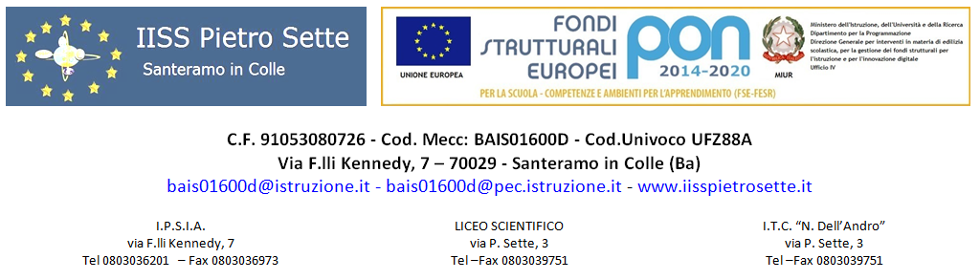

**RELAZIONE FINALE A.S. 2023/2024**

**Classe 1B L. SCIENTIFICO (Scienze Applicate)**

**Disciplina: GEOSTORIA**

**Docente: RICCIARDI NUNZIA**

**Analisi della situazione iniziale**

La scolaresca, nel complesso scolarizzata e generalmente rispettosa delle norme scolastiche, è costituita da 16 discenti; uno di essi segue una programmazione paritaria per obiettivi minimi ed è affiancato da due insegnanti di sostegno. Gran parte degli alunni manifesta curiosità e interesse verso la disciplina, partecipando attivamente alle attività svolte in aula; solo uno sparuto gruppo tende a distrarsi. Dalle risultanze iniziali emerge un livello di apprendimento prevalentemente intermedio; pochi emergono per attitudini e diligenza nel lavoro, alcuni non raggiungono pienamente la sufficienza. Per lo più da potenziare il lessico e le abilità espositive.

**Competenze raggiunte**

La classe appare piuttosto eterogenea in termini di competenze ed abilità acquisite.

**Contenuti sviluppati**

Il programma svolto è sostanzialmente conforme alla programmazione iniziale.

**Livelli raggiunti dalla classe**

Dal punto di vista del rendimento la classe risulta ripartita in tre fasce: metà di essa ha raggiunto una sufficienza più o meno risicata, alcuni hanno conseguito risultati discreti e altri buoni.

**Metodologie didattiche**

Sono state adottate varie strategie didattiche:

-lezione dialogata

-dibattito

-attività laboratoriali

-peer tutoring

-flipped classroom

**Mezzi e strumenti usati**

-manuale in adozione

-materiale multimediale

-carte geografiche e geostoriche

-lim

**Tipologie di verifiche**

Sono state somministrate prove scritte semistrutturate e prove orali.

**Criteri di valutazione utilizzati**

Per la valutazione si è tenuto conto non solo dei risultati delle prove, rilevati mediante le griglie stilate dal dipartimento, ma anche della partecipazione, dei miglioramenti rispetto alla situazione di partenza e dell’impegno profuso nello studio.

Santeramo in colle, 08/06/2024 La docente

Nunzia Ricciardi